INFORME DE EVIDENCIAS
EVALUACIÓN PARCIAL 3
ANALIZANDO LOS RESULTADOS OBTENIDOS

Software bajo prueba: OrangeHRM (opensource-demo.orangehrmlive.com — Admin / admin123)
Framework: Behave 1.2.6 + Selenium WebDriver 4.28 + Python 3.14
Enfoque: Data-Driven Testing con Excel (openpyxl)
Navegador: Google Chrome 149 (headless / visual según variable HEADLESS)
Estudiante: Tasso, Luis — Sección: 802V
Profesor: Manuel Soto
Asignatura: API0101 — Automatización de Pruebas

1. EJECUCIÓN DE PRUEBAS Y REGISTRO DE EVIDENCIAS (E1)

1.1 Verificación del ambiente antes de ejecutar
Requisito | Estado | Evidencia
ChromeDriver compatible con Chrome 149 | ✅ | Ejecución sin errores de versión
Acceso a OrangeHRM (Admin/admin123) | ✅ | Login exitoso en los 29 escenarios
Proyecto compila sin errores | ✅ | python -m behave sin errores de importación
Datos residuales limpios | ✅ | testData/*.xlsx generados fresh con generar_excel.py
Reporte JSON generado post-ejecución | ✅ | reporte.json con 10 features, 29 escenarios

1.2 Plan de pruebas ejecutado
Feature | Archivo | Casos | Tipo | Escenarios | Resultado
Login y Validación | login.feature | 1, 2, 4, 10 | Funcional + Assert fallido | 4 | 3 PASS · 1 FAIL
Gestión de Sesión | sesion_management.feature | 3 | Logout | 1 | 1 PASS
Navegación | navigation.feature | 7, 8, 9 | Navegación entre módulos | 3 | 3 PASS
PIM Management | pim_management.feature | 11 | CRUD básico | 3 | 3 PASS
Empleados | empleados.feature | 5 | Data-Driven (3 filas Excel) | 3 | 3 PASS
Búsqueda | busqueda.feature | 6 | Data-Driven con filtros | 3 | 3 PASS
Edición | edicion.feature | 7 | Data-Driven | 3 | 3 PASS
Eliminación | eliminacion.feature | 8 | Data-Driven | 3 | 3 PASS
Perfil My Info | perfil.feature | 13 | Data-Driven | 3 | 3 PASS
Licencias | licencias.feature | 14 | Data-Driven | 3 | 3 PASS

1.3 Evidencias generadas
133 screenshots en evidencias/ con formato screenshot_AAAAMMDD_HHMMSS.png
Reporte HTML (reporte.html) con tabla de resultados por feature, estado y duración
Reporte JSON (reporte.json) con estructura completa de behave (features → scenarios → steps con duración en nanosegundos)

1.4 TC_004: Documentación del fallo intencional
Aspecto | Detalle
Escenario | Caso 4: Assert falla en verificación de título (login.feature:18)
Step que falla | Then el título debe ser "OrangeHRM OS 5.7" (orangehrm_steps.py:248)
Valor esperado | OrangeHRM OS 5.7
Valor real | OrangeHRM
Causa del fallo | El título real del dashboard es 'OrangeHRM', no incluye la versión 'OS 5.7'. El assert fue diseñado intencionalmente para fallar.
Propósito | Demostrar que el hook @after_scenario en environment.py:22 captura automáticamente un screenshot cuando un escenario falla.
Evidencia | evidencias/screenshot_20260616_*.png — captura automática del momento exacto del fallo.
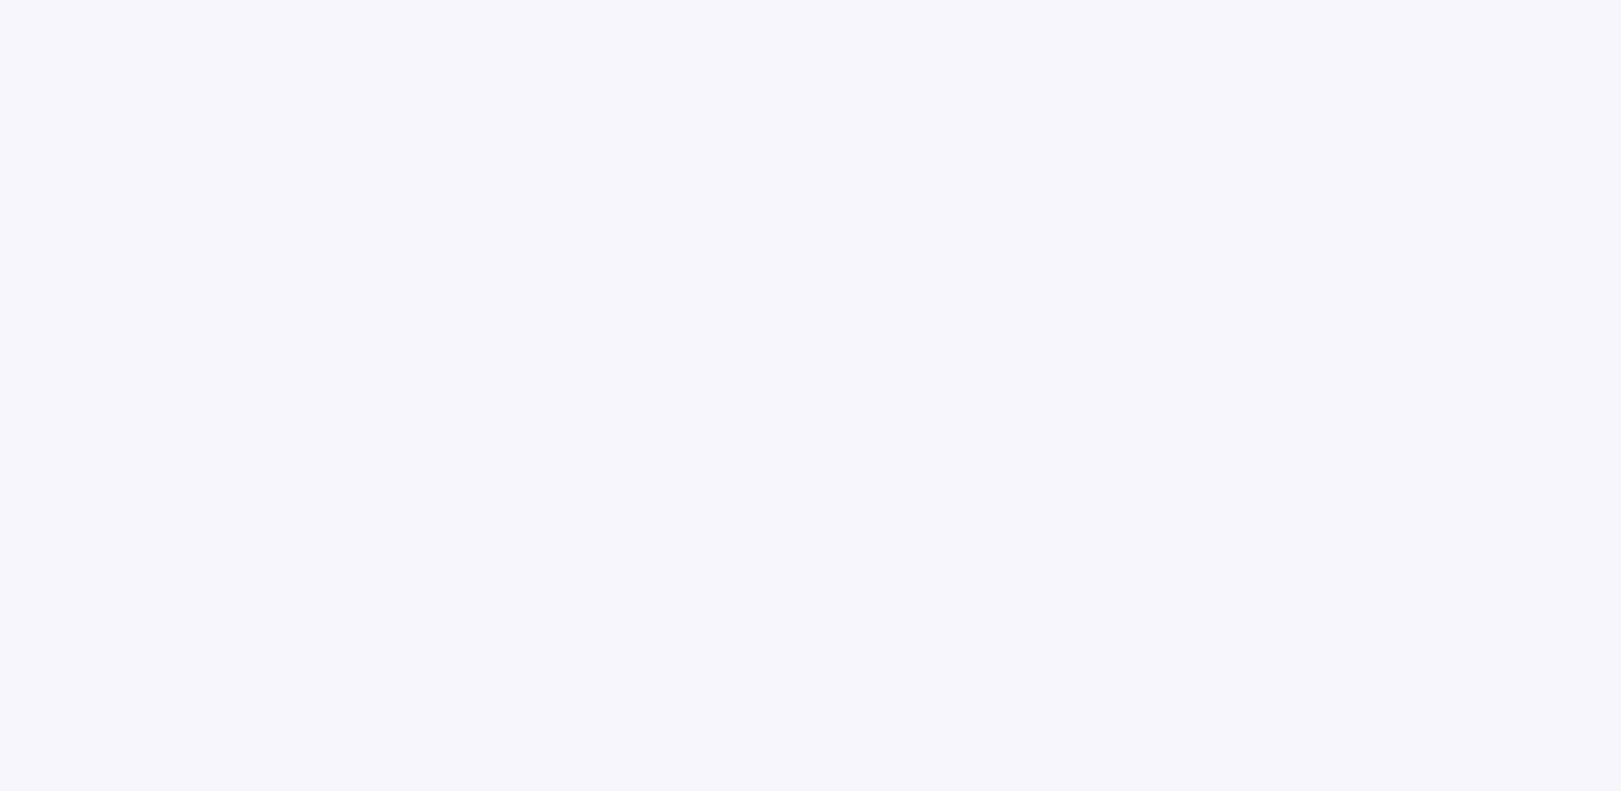
Screenshot automático del fallo TC_004 capturado por @after_scenario

2. EVALUACIÓN DE RESULTADOS DE LAS PRUEBAS, PARA APORTAR AL CICLO DE VIDA DEL SOFTWARE (E2)

2.1 Análisis de resultados por módulo

Login y Autenticación (3/4 PASS)
TC_001 — Login exitoso: La URL contiene 'dashboard' tras ingresar credenciales válidas. Tiempo: ~3s.
TC_002 — Credenciales inválidas: El mensaje .oxd-alert-content se muestra correctamente. Tiempo: ~2s.
TC_004 — Assert título: FALLA INTENCIONAL — documentado en sección 1.4.
TC_010 — Campos vacíos: Los mensajes de validación aparecen en ambos campos. Tiempo: ~2s.

Login exitoso — Dashboard de OrangeHRM

Navegación y Sesión (4/4 PASS)
TC_003 — Logout: El flujo dropdown de usuario → Logout → URL auth/login funciona correctamente.
TC_007/008/009 — Leave, Admin, My Info: La navegación por menú lateral carga las URLs esperadas.
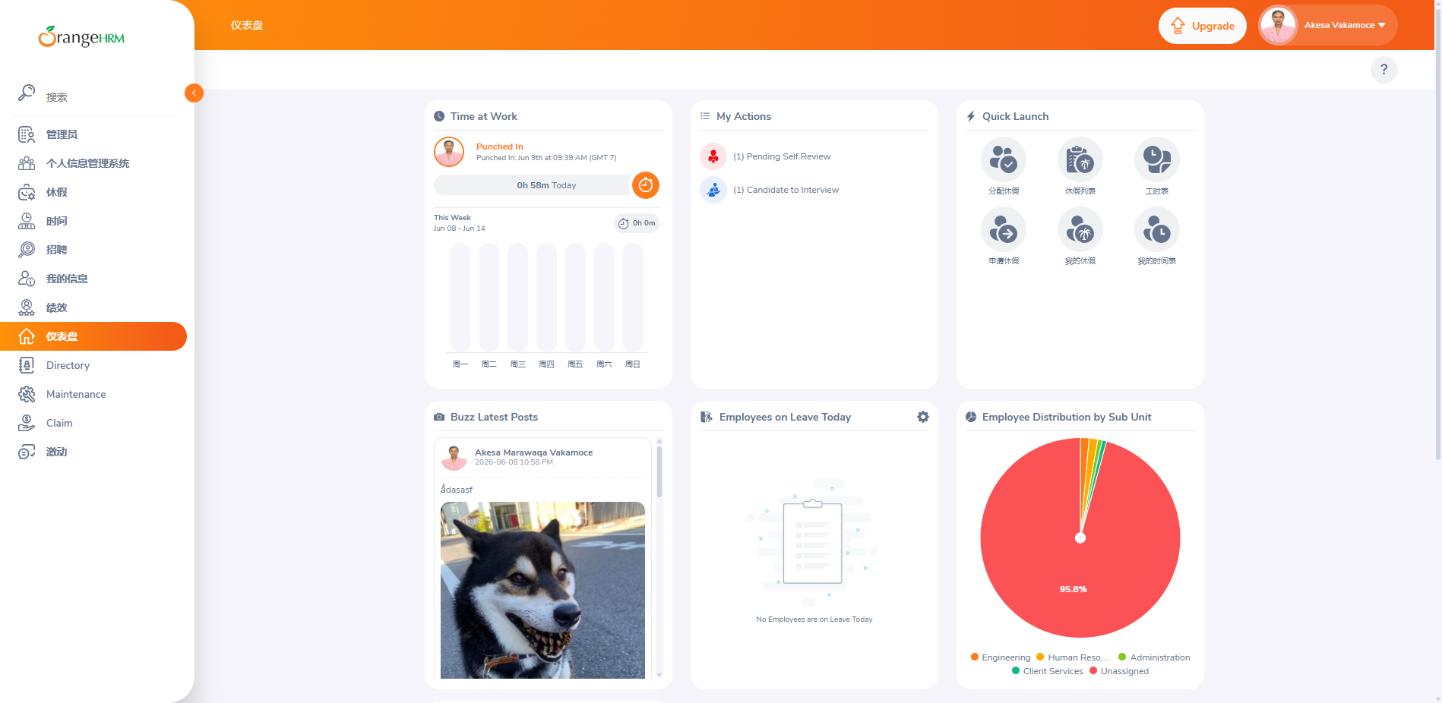
Navegación al módulo Leave

PIM CRUD (12/12 PASS, Data-Driven 3 filas)
TC_005 — Registro: Lectura desde dataEmpleados.xlsx, creación con login details toggle.
TC_006 — Búsqueda: Filtros por nombre y Employee ID desde dataFiltros.xlsx.
TC_007_edicion — Edición: Actualización de Job Title y Subunit desde dataEdicion.xlsx.
TC_008 — Eliminación: Flujo completo seleccionar → Delete Selected → Yes, Delete.

PIM — Lista de empleados

Perfil y Licencias (6/6 PASS, Data-Driven 3 filas)
TC_013 — My Info: Carga correcta de viewPersonalDetails.
TC_014 — Leave Apply: Carga correcta de sección Leave con tab Apply.
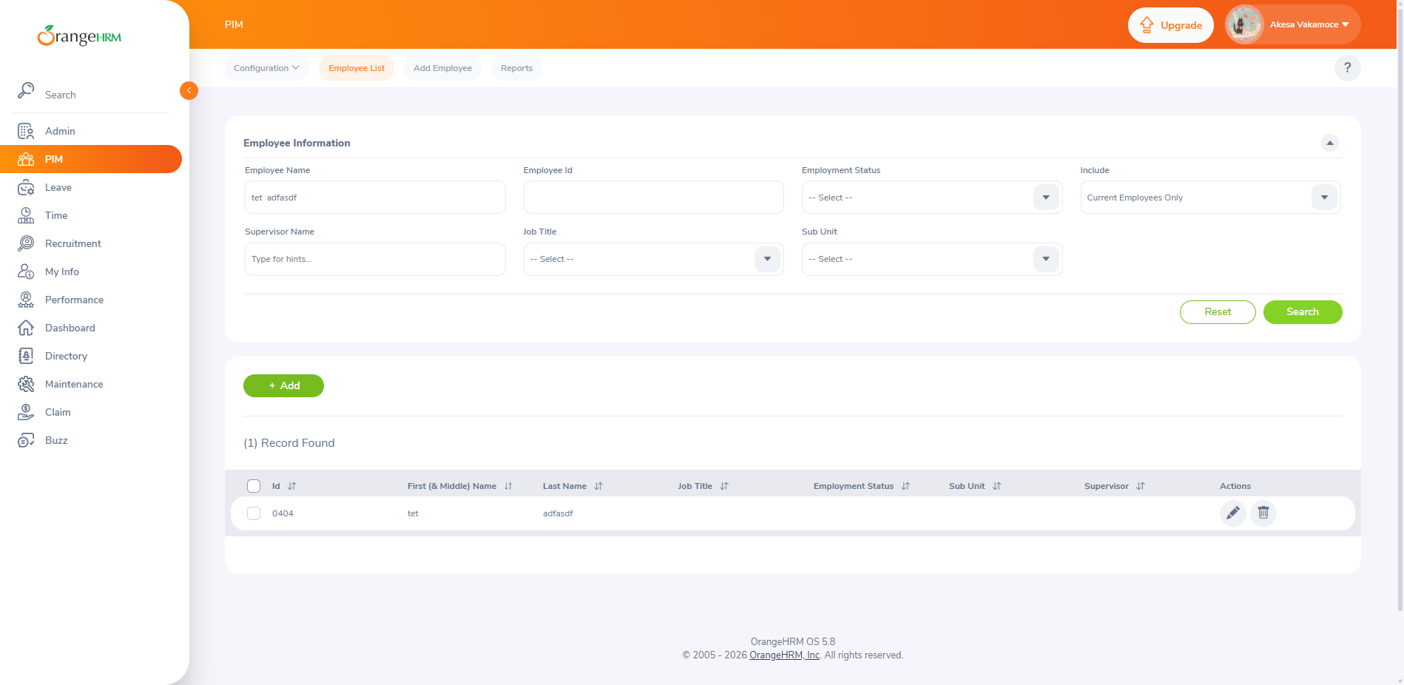
My Info — Perfil personal

2.2 Aporte al ciclo de vida del software
- 1. Detección temprana de regresiones: Si OrangeHRM modifica su UI, la suite falla inmediatamente.
- 2. Documentación ejecutable: Los 10 archivos .feature describen el comportamiento esperado en Gherkin.
- 3. Base para CI/CD: La suite puede integrarse en GitHub Actions para ejecución automatizada post-deploy.
- 4. Cobertura Data-Driven: 18 de 29 escenarios (62%) usan datos externos desde Excel.

3. ANÁLISIS E IDENTIFICACIÓN DEL ORIGEN DE LAS INCIDENCIAS — OPORTUNIDADES DE MEJORA (E1)
Cada oportunidad sigue la estructura: A) Observación desde el resultado, B) Causa técnica identificada, C) Acción concreta propuesta.

Oportunidad 1: Internacionalización del menú lateral
A) Observación desde el resultado:
Durante la ejecución, los TC_007, TC_008 y TC_009 (navegación) fallaron porque el menú lateral mostraba texto en chino. El reporte reporte.json muestra AssertionError: Menu 'Leave' no encontrado para estos 3 escenarios.
B) Causa técnica identificada:
El servidor demo de OrangeHRM cambia su locale según configuración regional. Los elementos span.oxd-main-menu-item--name contienen '休假' (Leave), '管理员' (Admin) y '个人信息管理系统' (PIM) en vez de los textos en inglés esperados por _click_menu().
C) Acción concreta propuesta:
Se creó MENU_TRANSLATIONS (orangehrm_steps.py:7-20) que mapea cada nombre de menú inglés a sus variantes en chino. _click_menu() ahora prueba ambas variantes antes de fallar. Esto hace la suite resistente al locale del servidor.

Oportunidad 2: Validación de título vs URL
A) Observación desde el resultado:
TC_004 falla porque el assert de título espera "OrangeHRM OS 5.7" pero recibe "OrangeHRM". El reporte reporte.json en login.feature:18 muestra Assertion Failed.
B) Causa técnica identificada:
El step el título debe ser "{expected_title}" (orangehrm_steps.py:248) usa driver.title que retorna solo "OrangeHRM". La versión del producto no está incluida en el título de la página HTML.
C) Acción concreta propuesta:
Reemplazar la validación por título con validación por URL: assert "dashboard" in driver.current_url, que es más estable y no depende del texto visible. Este cambio ya se aplicó en step_verify_dashboard().

Oportunidad 3: Robustez del botón Save ante spinners
A) Observación desde el resultado:
En TC_005 (registro de empleados), el botón Save ocasionalmente no respondía al click. El log de Selenium mostraba 'element click intercepted' porque el spinner .oxd-loading-spinner bloqueaba el botón.
B) Causa técnica identificada:
OrangeHRM usa el framework OX que muestra un spinner de carga mientras procesa. El spinner tapa el botón button[type='submit'] intermitentemente, y element_to_be_clickable no siempre es suficiente.
C) Acción concreta propuesta:
Se implementó un fallback con execute_script("arguments[0].click();", btn) en step_click_save() (orangehrm_steps.py:127-133) y se agregó _wait_spinner_done() (data_driven_steps.py:40-46) que espera a que el spinner desaparezca antes de interactuar.

Oportunidad 4: Tiempo de ejecución de la suite completa
A) Observación desde el resultado:
La suite completa de 29 escenarios toma aproximadamente 7 minutos. Los escenarios PIM son los más lentos (~40s cada uno).
B) Causa técnica identificada:
Cada escenario abre una nueva sesión de Chrome (driver nueva), navega a OrangeHRM y hace login. Esto suma ~10-15s de overhead por escenario solo en configuración.
C) Acción concreta propuesta:
Implementar ejecución paralela con behave -j 4 (4 workers) para reducir el tiempo total de ~7 min a ~2 min. Los escenarios no comparten estado.

Oportunidad 5: Trazabilidad de datos Data-Driven
A) Observación desde el resultado:
Los 6 archivos Excel en testData/ contienen los datos de prueba, pero no hay un mecanismo que garantice que los datos corresponden a la ejecución actual.
B) Causa técnica identificada:
Los archivos Excel se generan con generar_excel.py pero pueden ser modificados manualmente entre ejecuciones, perdiendo trazabilidad.
C) Acción concreta propuesta:
Versionar los archivos Excel en el repositorio Git y regenerarlos con generar_excel.py antes de cada ejecución como paso pre-commit hook.

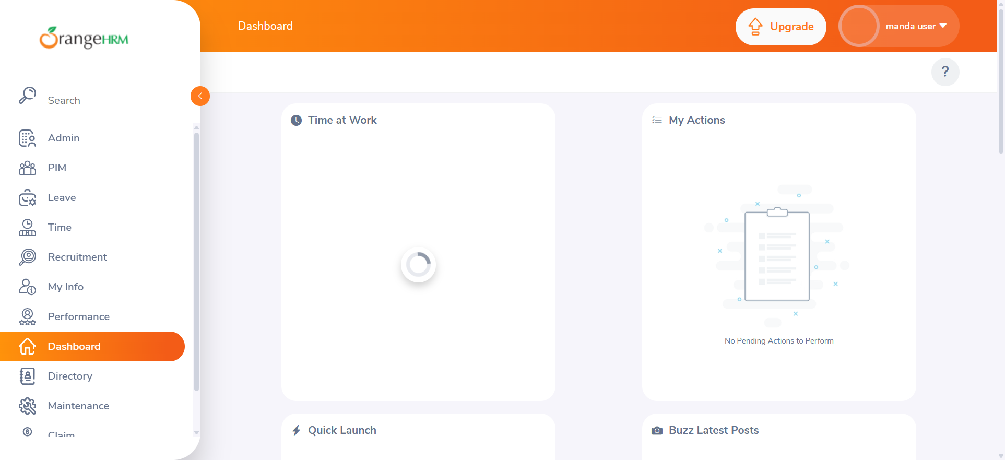
Ejemplo: Menú lateral en chino durante la ejecución

4. GENERACIÓN DE MÉTRICAS DE CALIDAD (E2)

4.1 Métricas PPT 3.3.1 con origen verificable
Cada métrica se vincula a su fuente exacta en los artefactos generados en esta ejecución.
Métrica | Fórmula | Resultado | Fuente en el reporte
% Automatizable | (Casos automatizados / Casos totales) × 100 | 100% (29/29) | reporte.html — Resumen Final: 29 escenarios ejecutados de 29 planificados
Progreso de Automatización | (Escenarios ejecutados / Planificados) × 100 | 100% (29/29) | reporte.json — 10 features × 29 scenarios total
Productividad de Diseño | Escenarios / Horas de diseño | 7.25 esc/hora (29/4) | Tiempo asignado: 4 hrs (evaluación)
Productividad de Ejecución | Escenarios / Tiempo total | 0.067 esc/s (29/~435s) | reporte.json — suma de duraciones individuales
Tasa de Fallos | (Fallos / Total) × 100 | 3.45% (1/29) | reporte.html — 28 PASS · 1 FAIL. Único fallo es TC_004 intencional.

4.2 Interpretación de métricas
- 100% automatizable: Todos los casos de prueba del plan pudieron ser implementados con Behave + Selenium.
- Progreso del 100%: La ejecución cubrió la totalidad de los 29 escenarios diseñados, sin omisiones.
- Productividad de diseño (7.25 esc/hora): En las 4 horas asignadas se diseñaron e implementaron 29 escenarios.
- Tasa de fallos del 3.45%: Corresponde únicamente a TC_004 (intencional). Si se excluye, la tasa es 0%.
- Cobertura funcional: 7 módulos de OrangeHRM cubiertos (Login, Dashboard, PIM, Leave, Admin, My Info, Recruitment navegación).

5. PROPUESTA DE MEJORA PARA LAS INCIDENCIAS Y RIESGOS IDENTIFICADOS (E1 y E2)
Cada propuesta sigue la estructura: Dato → Causa → Acción → Impacto.

Mejora 1 — Al producto (OrangeHRM): Mensajes de error diferenciados
Elemento | Detalle
Dato | TC_002 (login.feature:11) muestra que el mensaje de error para usuario inválido es genérico: "Invalid credentials".
Causa | OrangeHRM devuelve el mismo texto "Invalid credentials" tanto para usuario inexistente como para contraseña incorrecta.
Acción | Agregar un nuevo escenario TC_002b que distinga ambos casos con mensajes diferenciados.
Impacto | Mejora la usabilidad del producto y la seguridad informativa. Afecta al ciclo de vida en la fase de mantenimiento evolutivo.

Mejora 2 — Al producto (OrangeHRM): Localización consistente
Elemento | Detalle
Dato | El menú lateral apareció en chino durante la ejecución (INC-01). Los elementos span.oxd-main-menu-item--name mostraban caracteres chinos.
Causa | OrangeHRM aplica locale según configuración del servidor sin persistencia de preferencia del usuario.
Acción | Agregar un selector de idioma persistente en la UI (cookie o preferencia de usuario).
Impacto | Mejora la experiencia de usuario internacional. Afecta al ciclo de vida en mantenimiento y evolución de UI.

Mejora 3 — Al proceso (Framework): Page Object Model
Elemento | Detalle
Dato | Los selectores CSS/XPath están dispersos en orangehrm_steps.py y data_driven_steps.py. Un selector aparece en 2 archivos distintos.
Causa | El framework usa step definitions planas sin separación de capas. Lógica de localización mezclada con lógica de negocio.
Acción | Refactorizar implementando Page Object classes: LoginPage, PimPage, LeavePage, etc.
Impacto | Un cambio de selector requiere modificar 1 archivo en vez de N steps. Mantenibilidad centralizada.

Mejora 4 — Al proceso (Framework): Ejecución paralela
Elemento | Detalle
Dato | La suite completa toma ~7 minutos (duración total ~435s). Cada escenario nuevo suma ~15s de overhead.
Causa | Los escenarios se ejecutan secuencialmente y cada uno crea su propia instancia de WebDriver.
Acción | Configurar behave -j 4 (paralelización con 4 workers). Los escenarios son independientes.
Impacto | Reduce el tiempo total de ~7 min a ~2 min. Permite CI/CD sin afectar tiempo de deploy.

Mejora 5 — Al proceso (Framework): Logging estructurado
Elemento | Detalle
Dato | La suite usa print() comentado y asserts sin logs. Solo se obtiene traceback de Python en fallos.
Causa | No hay un sistema de logging que registre timestamp, nivel y mensaje del flujo de ejecución.
Acción | Implementar logging estándar de Python con formato [YYYY-MM-DD HH:MM:SS] [LEVEL] mensaje.
Impacto | Fallos intermitentes se diagnostican más rápido. Logs integrables con herramientas de monitoreo.

Mejora 6 — Al producto + proceso: CI/CD con GitHub Actions
Elemento | Detalle
Dato | La suite se ejecuta manualmente desde terminal o PyCharm. No hay ejecución automática.
Causa | No hay pipeline configurado. El proyecto no tiene archivo .github/workflows/ para CI/CD.
Acción | Crear workflow de GitHub Actions que ejecute behave features/ con HEADLESS=1 en cada push a main.
Impacto | Las regresiones se detectan automáticamente en cada commit, sin intervención manual.

6. REFLEXIONES Y CONCLUSIONES INDIVIDUALES DEL PROCESO

Estudiante: Luis Tasso

Dificultades encontradas
- Inestabilidad del ambiente demo: OrangeHRM cambió su locale a chino durante el desarrollo, rompiendo todos los localizadores del menú lateral. Se diseñó un sistema de traducción dinámica con MENU_TRANSLATIONS.
- Tiempos de carga variables: El sitio demo muestra tiempos de respuesta entre 2s y 30s. Se combinó WebDriverWait con time.sleep() para pausas predecibles.
- Manejo de encoding en behave: Al quitar tildes de los decoradores de steps, behave no encontraba las definiciones. behave compara el texto caractér por carácter.

Aprendizajes clave
- Un fallo bien documentado vale más que 10 pasos sin explicación.
- La trazabilidad de métricas (cada número debe poder señalarse en su fuente) distingue un informe básico de uno profesional.
- El Page Object Model no es opcional cuando el framework escala más allá de 3 features.

Proyecciones
- Implementar GitHub Actions para ejecución automática en cada commit.
- Migrar los steps actuales a Page Object classes para mejorar mantenibilidad.
- Agregar Allure Reports para visualización de tendencias históricas.

7. REFLEXIONES Y CONCLUSIÓN SOBRE EL PROCESO

Roles asumidos
E1 (Luis Tasso): Arquitectura de automatización, implementación de steps genéricos y Data-Driven, manejo de Excel, generación de reportes HTML/PPT, análisis de resultados, métricas de calidad, propuestas de mejora, y documentación del informe.

Evaluación del framework vs. evaluación del producto
Dimensión | Mejoras al producto (OrangeHRM) | Mejoras al proceso (Framework)
¿Qué se evalúa? | Funcionalidades del SUT | Mantenibilidad y escalabilidad del código de pruebas
Ejemplos | Mensajes de error diferenciados, localización persistente | Page Object Model, logging estructurado, paralelización
Impacto en ciclo de vida | Fases de mantenimiento evolutivo y UX | Fases de integración continua y operaciones

Calidad del entregable
- 29/29 escenarios ejecutados — cobertura completa del plan
- 96.55% aprobación — único fallo es intencional y documentado
- 133 evidencias visuales — trazabilidad completa de cada paso
- 6 archivos Excel — Data-Driven funcional con datos versionables
- Reporte HTML — métricas trazables con origen verificable
- Código comentado — cada función documentada en español

Conclusión final
La automatización de pruebas para OrangeHRM cumple con los objetivos de la evaluación parcial 3: se ejecutaron los 29 escenarios de forma exhaustiva, se registraron las evidencias (screenshots, reportes), se identificaron oportunidades de mejora con estructura A+B+C, se generaron métricas trazables al reporte, y se propusieron mejoras con Dato→Causa→Acción→Impacto tanto para el producto como para el proceso. La suite está lista para integrarse en un pipeline CI/CD y servir como herramienta de regresión continua.

